1ª ESTACIÓN:
JESÚS EN EL HUERTO DE GETSEMANÍ (Mt 26, 36-46)

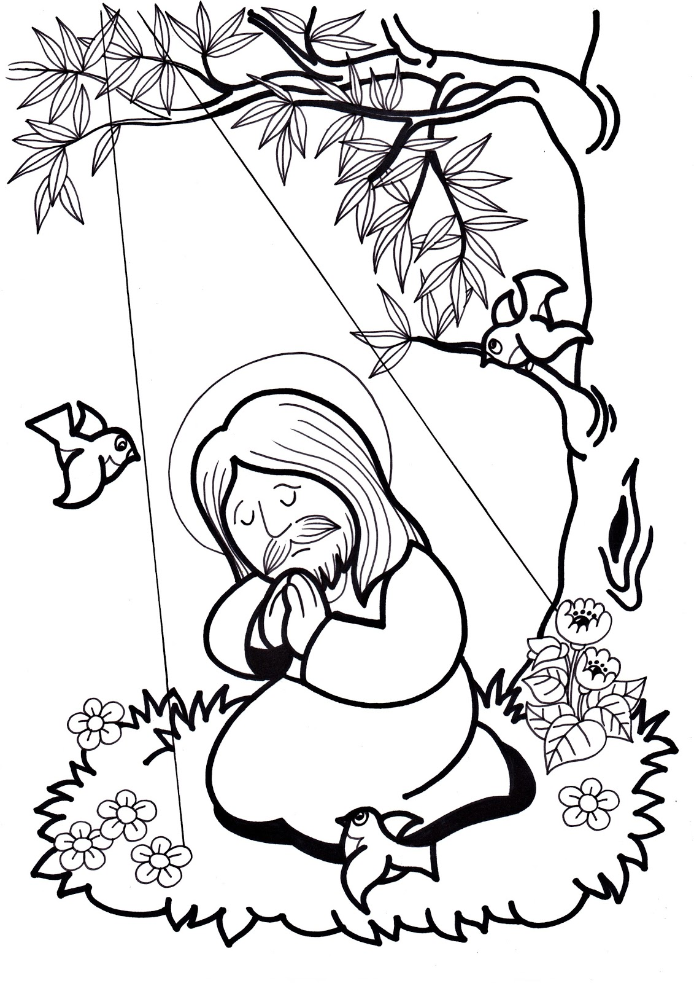
2ª ESTACIÓN:
JESÚS, TRAICIONADO POR JUDAS, ES ARRESTADO (Lc 22, 47-54)

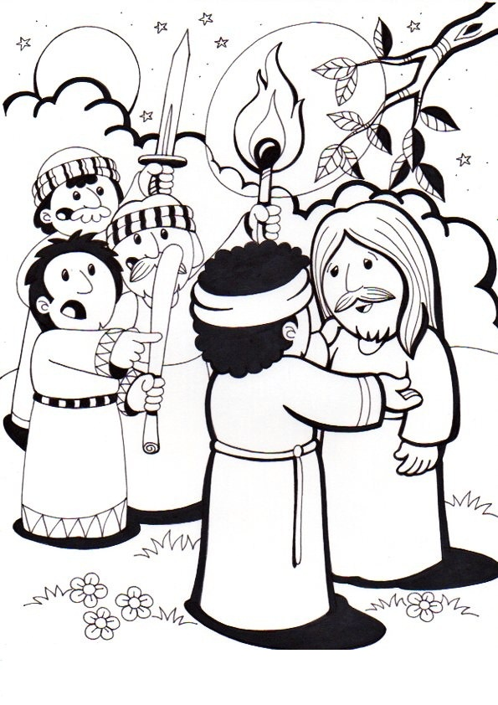
3ª ESTACIÓN:
JESÚS ES CONDENADO POR EL SANEDRÍN (Mt 26, 57-68)

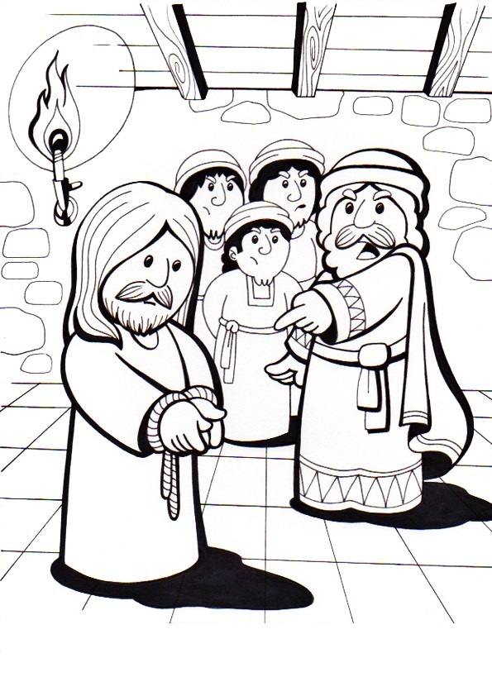
4ª ESTACIÓN:
JESÚS ES NEGADO POR PEDRO (Lc 22, 54-62)

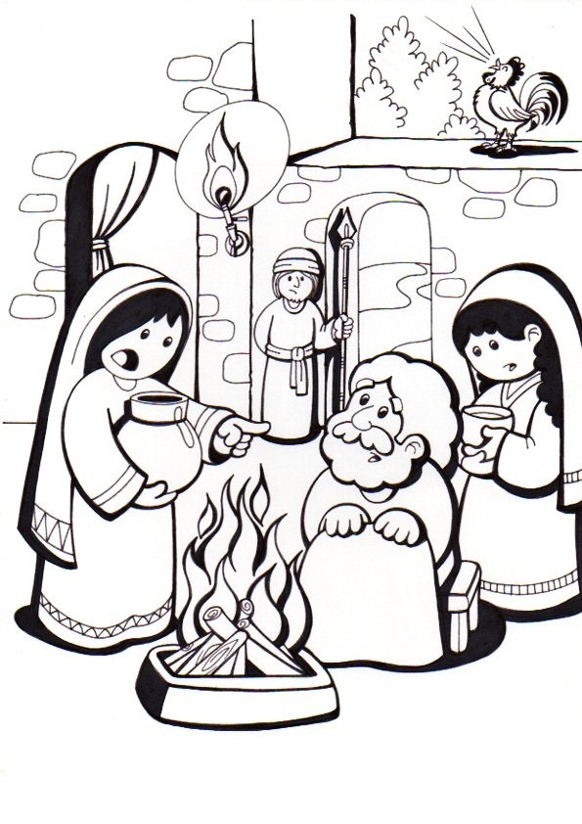
5ª ESTACIÓN:
JESÚS ES JUZGADO POR PILATO (Mt 27, 11-26)

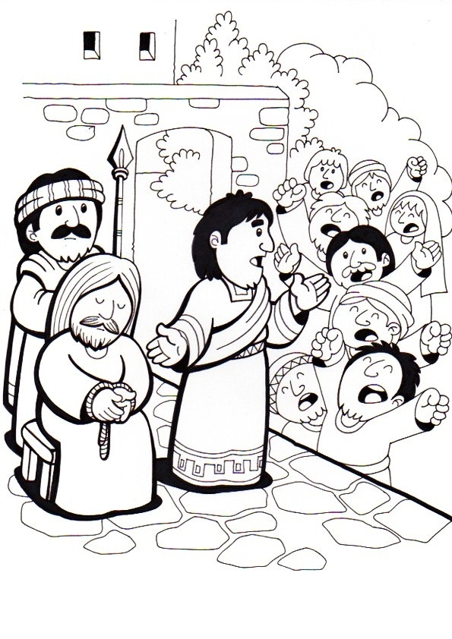
6ª ESTACIÓN:
JESÚS ES FLAGELADO Y CORONADO DE ESPINAS (Jn 19, 1-5)

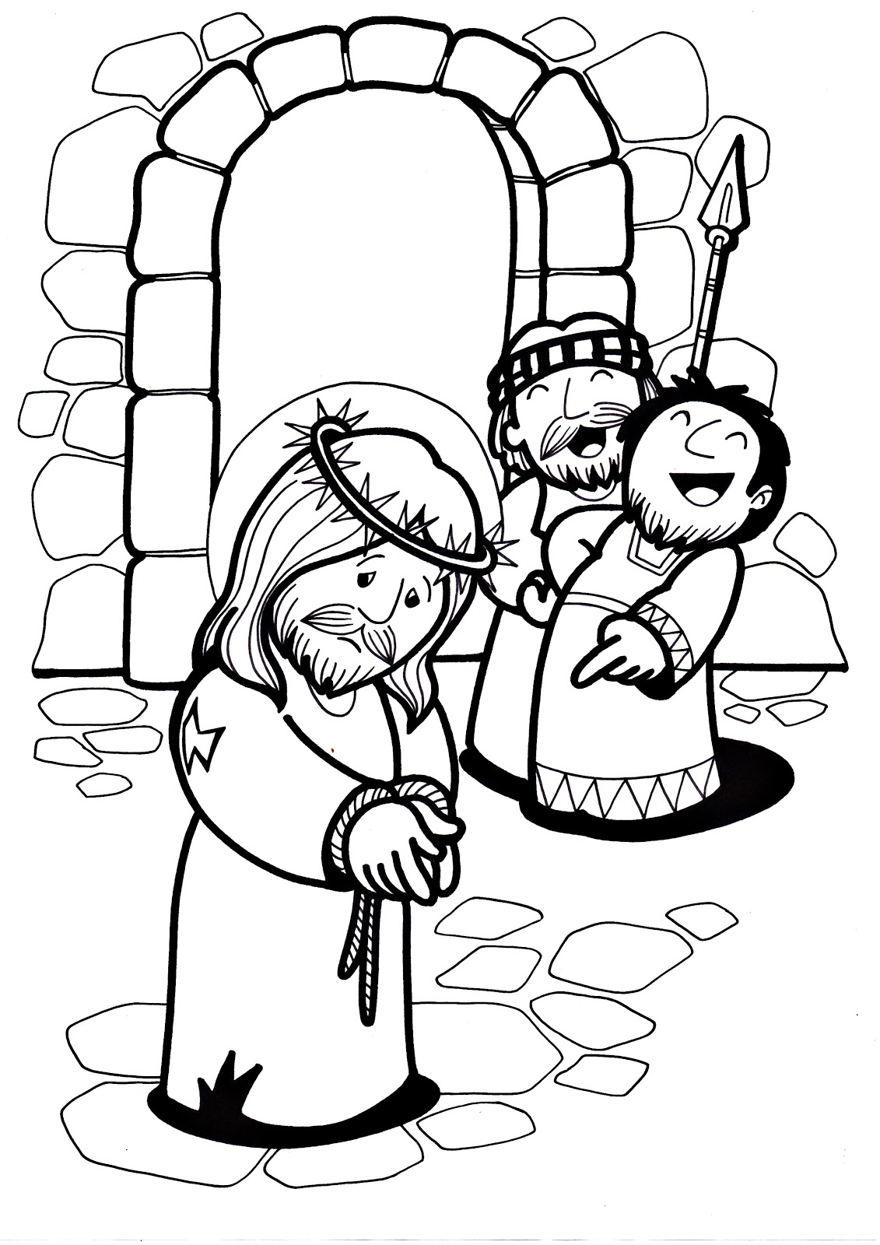
7ª ESTACIÓN:
JESÚS CARGA CON LA CRUZ (Jn 19, 16-17)

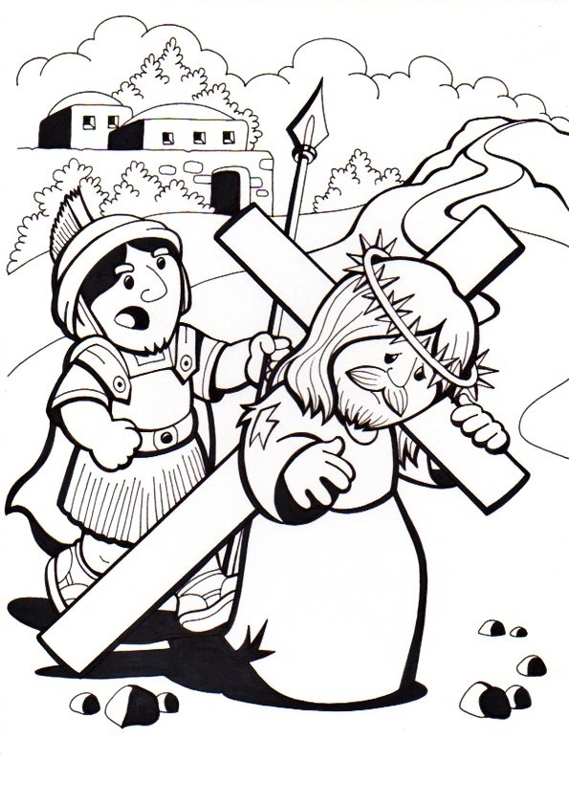
8ª ESTACIÓN:
JESÚS ES AYUDADO POR EL CIRINEO A LLEVAR LA CRUZ (Mc 15, 21)
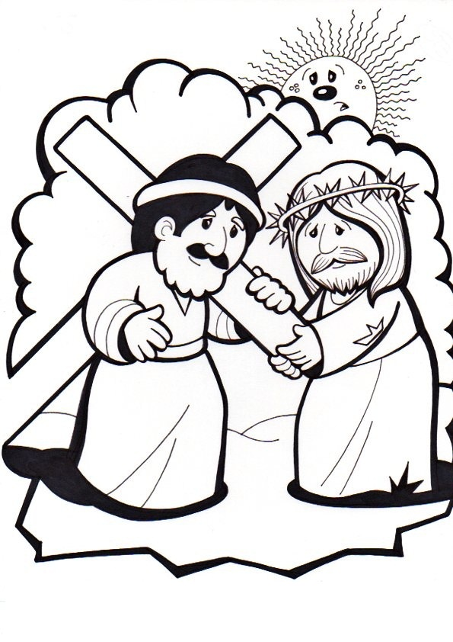
9ª ESTACIÓN:
JESÚS ENCUENTRA A LAS MUJERES DE JERUSALÉN (Lc 23, 28)
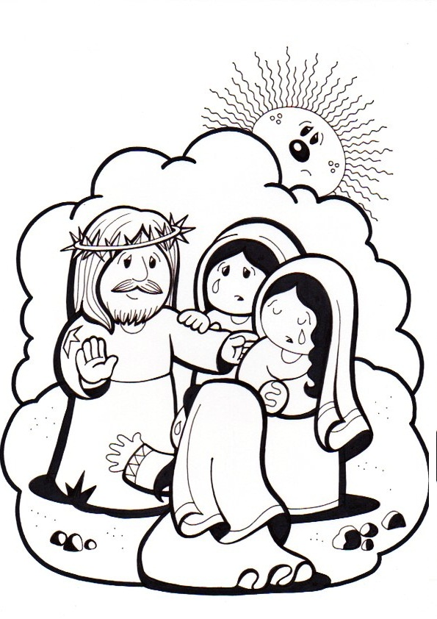
10ª ESTACIÓN:
JESÚS ES CRUCIFICADO (Lc 23, 33-34; Mc 15, 22-28)

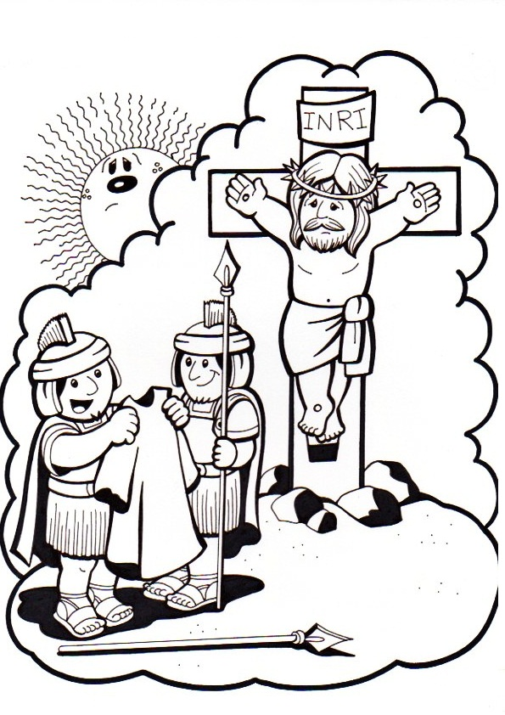
11ª ESTACIÓN:
JESÚS PROMETE SU REINO AL BUEN LADRÓN (Lc 23, 40-43)

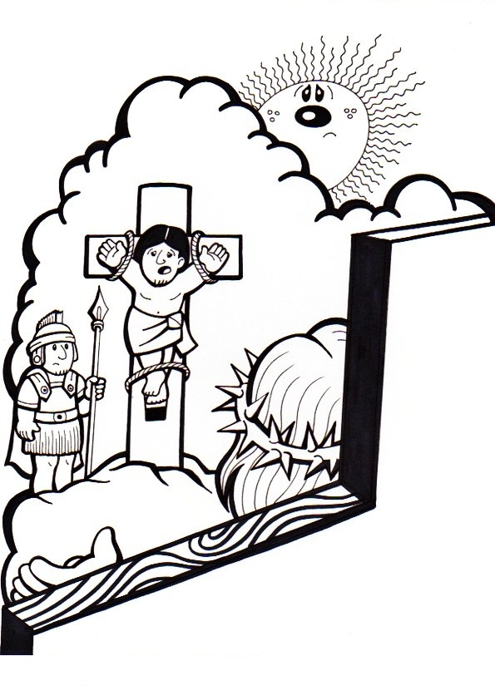
12ª ESTACIÓN:
JESÚS EN LA CRUZ, SU MADRE Y EL DISCÍPULO (Jn 19, 25-27)

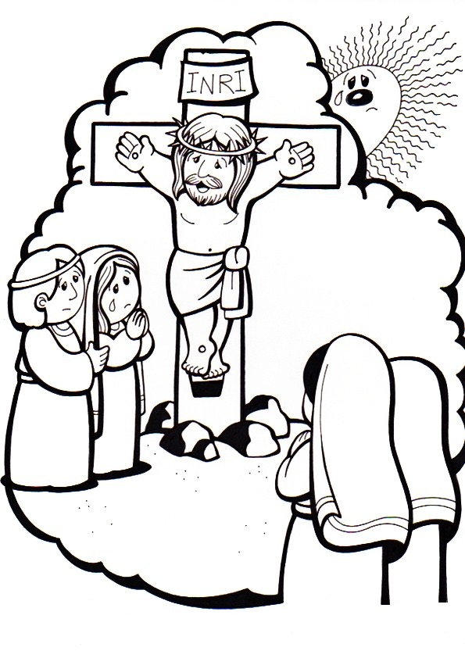
13ª ESTACIÓN:
JESÚS MUERE EN LA CRUZ (Lc 23, 44-49)

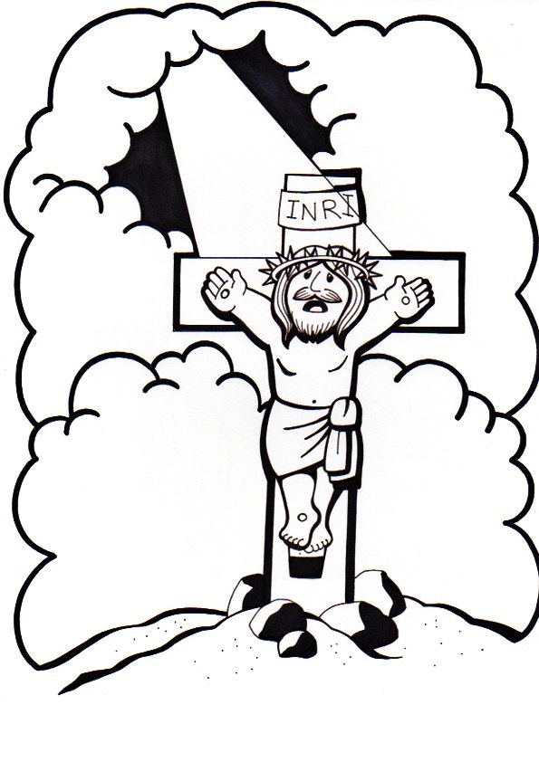
14ª ESTACIÓN:
JESÚS ES COLOCADO EN EL SEPULCRO (Jn 19, 38-42)

